Лабораторная работа 6.

Исследование архитектуры сервера.
Файлы инстанса СУБД Oracle 12c.

- Определите местоположение файла параметров инстанса.
SHOW PARAMETER spfile;
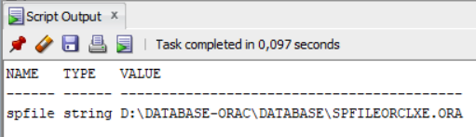
- Убедитесь в наличии этого файла в операционной системе.
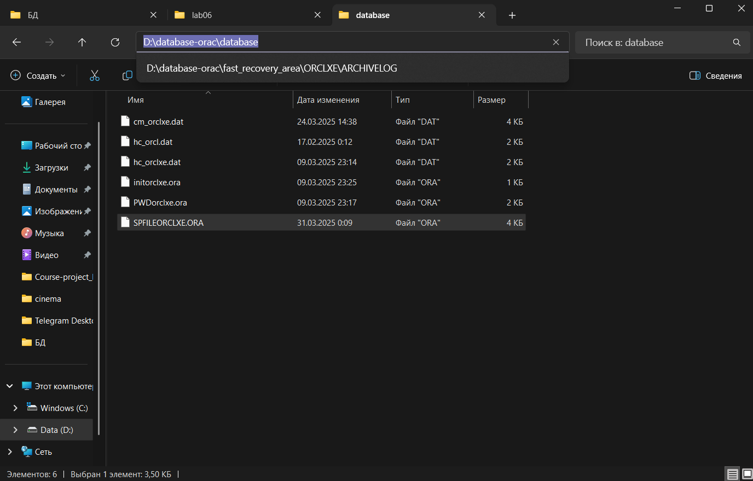
- Сформируйте PFILE с именем XXX_PFILE.ORA. Исследуйте его содержимое. Поясните известные вам параметры в файле.
CREATE PFILE='D:\database-orac\database\HBA_PFILE.ORA' FROM SPFILE;
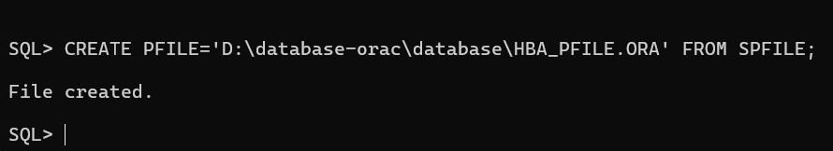
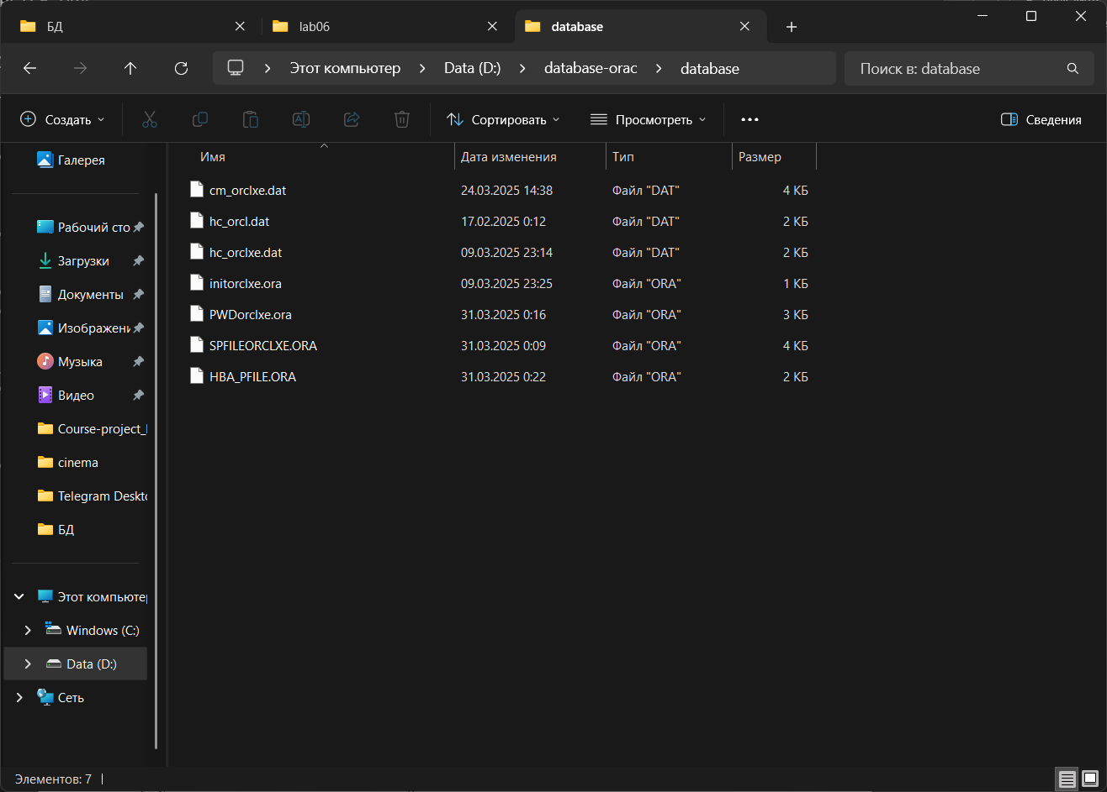
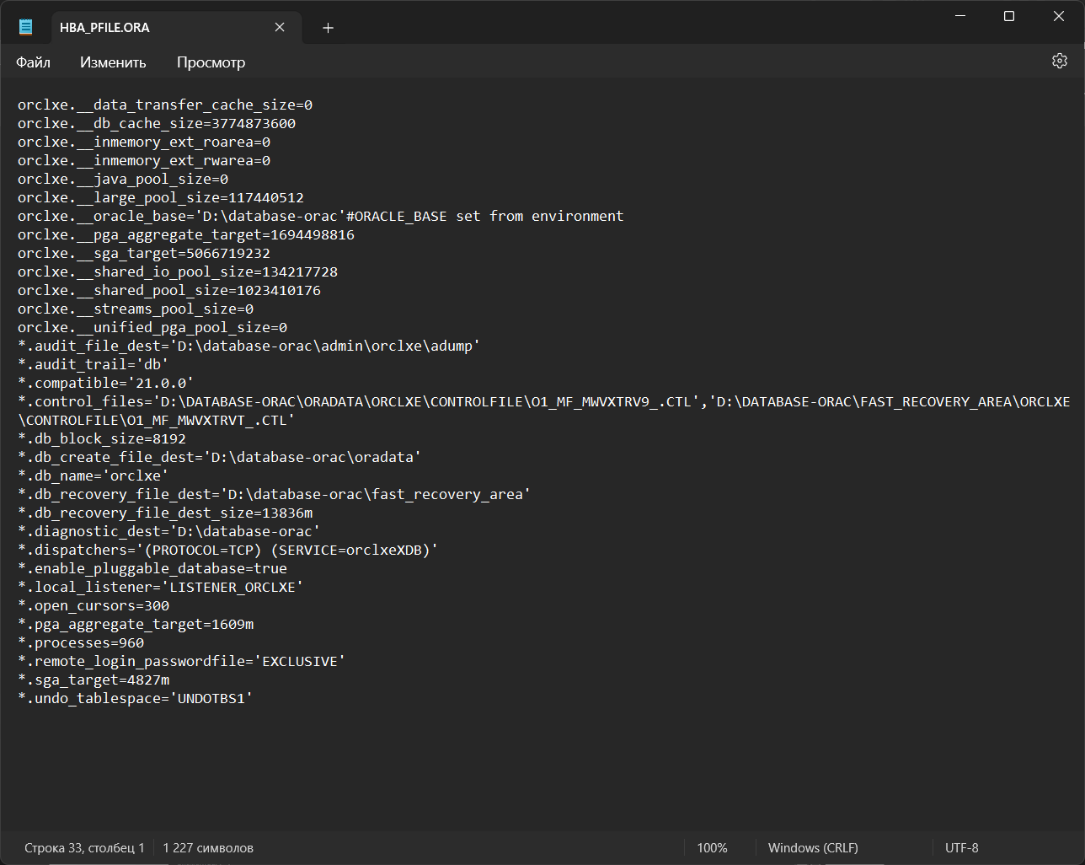
- Измените какой-либо параметр в файле PFILE.
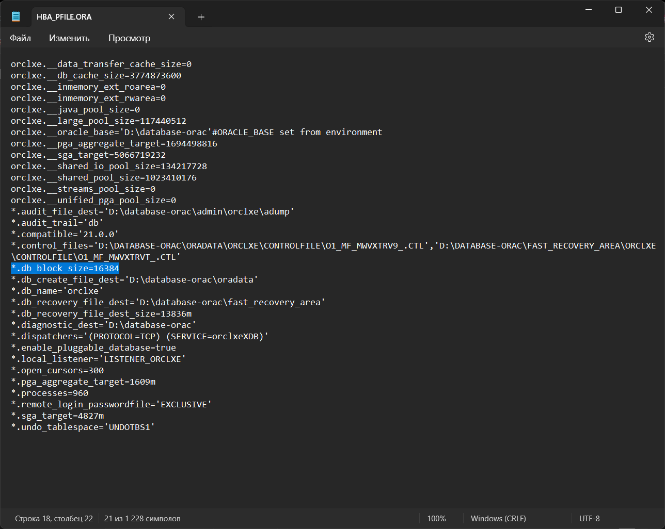
- Создайте новый SPFILE.
CREATE SPFILE='D:\database-orac\database\HBA_SPFILE.ORA'
FROM PFILE='D:\database-orac\database\HBA_PFILE.ORA';
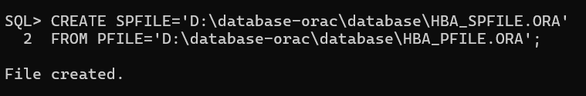
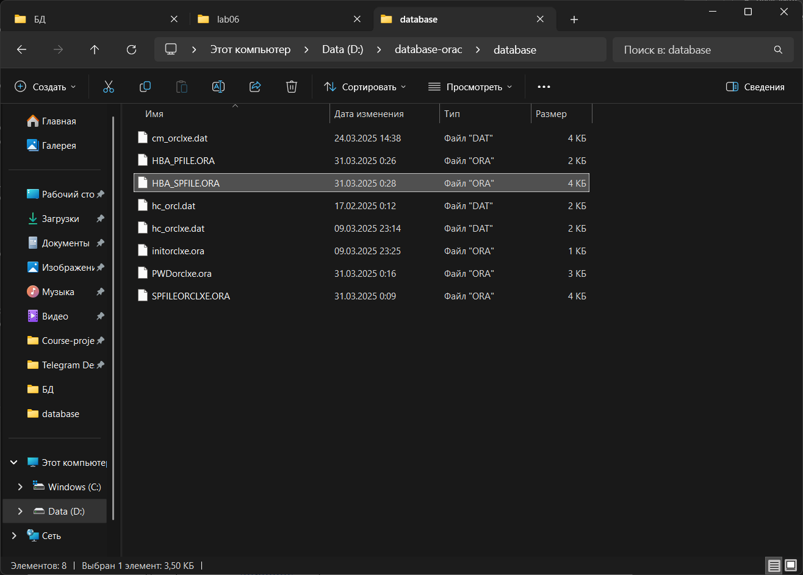
- Запустите инстанс с новыми параметрами.
SHUTDOWN IMMEDIATE;
STARTUP;
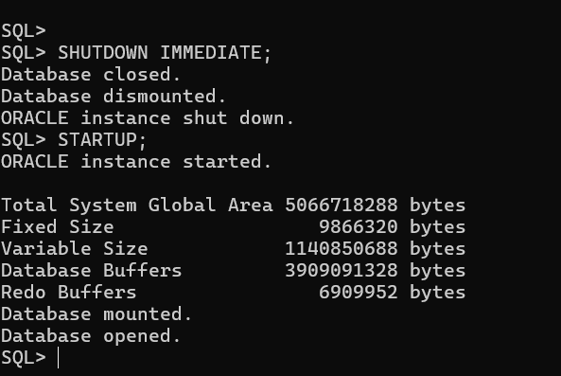
- Вернитесь к прежним значениям параметров другим способом.
ALTER SYSTEM RESET db_block_size SCOPE=SPFILE;
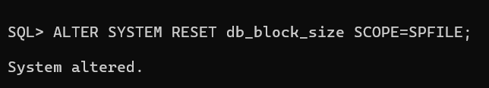
- Получите список управляющих файлов.
SELECT REGEXP_SUBSTR(name, '[^/]+$', 1, 1) AS controlfile_name
FROM v$controlfile;
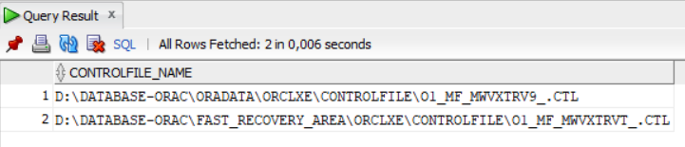
- Создайте скрипт для изменения управляющего файла.
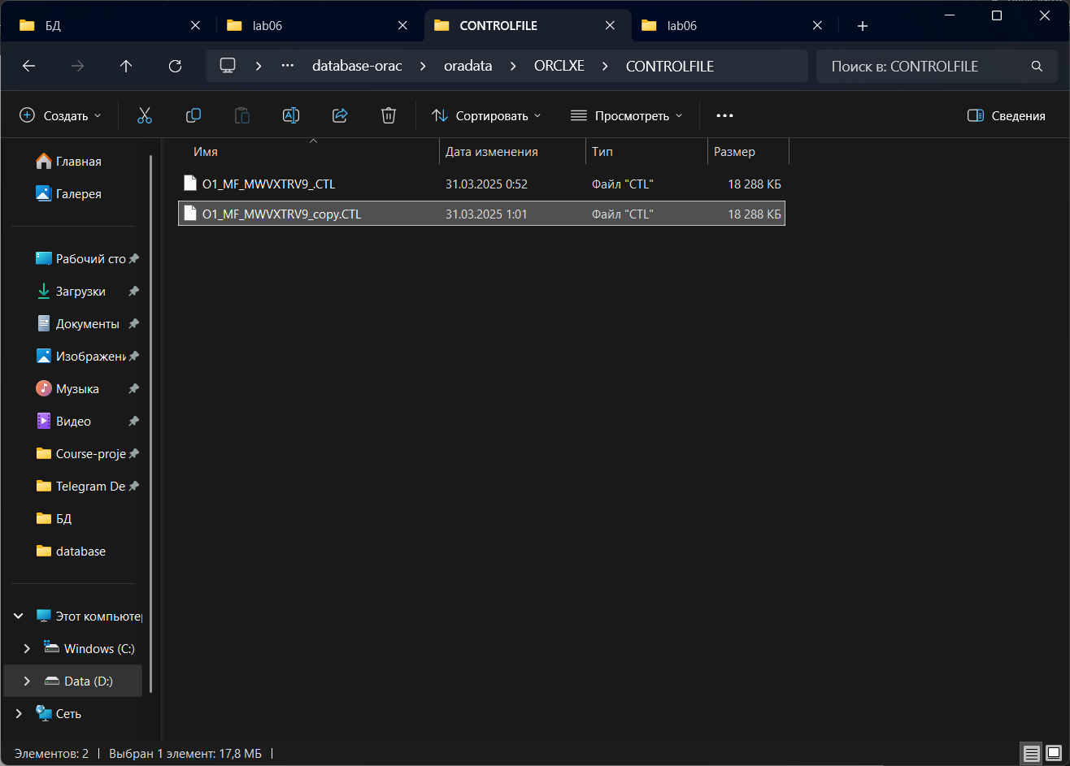
ALTER DATABASE BACKUP CONTROLFILE TO TRACE;
ALTER SYSTEM SET CONTROL_FILES = 'D:\database-orac\oradata\ORCLXE\CONTROLFILE\O1_MF_MWVXTRV9_.CTL',
'D:\database-orac\oradata\ORCLXE\CONTROLFILE\O1_MF_MWVXTRV9_copy.CTL' SCOPE = SPFILE;
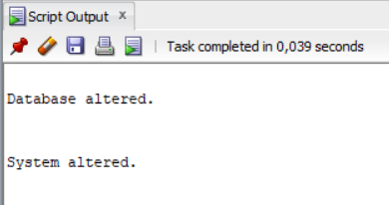
- Определите местоположение файла паролей инстанса.
SELECT * FROM V$PASSWORDFILE_INFO;
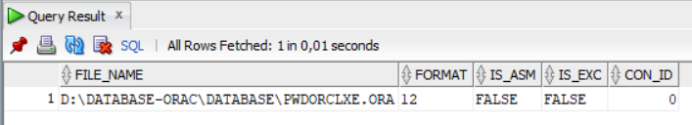
- Убедитесь в наличии этого файла в операционной системе.
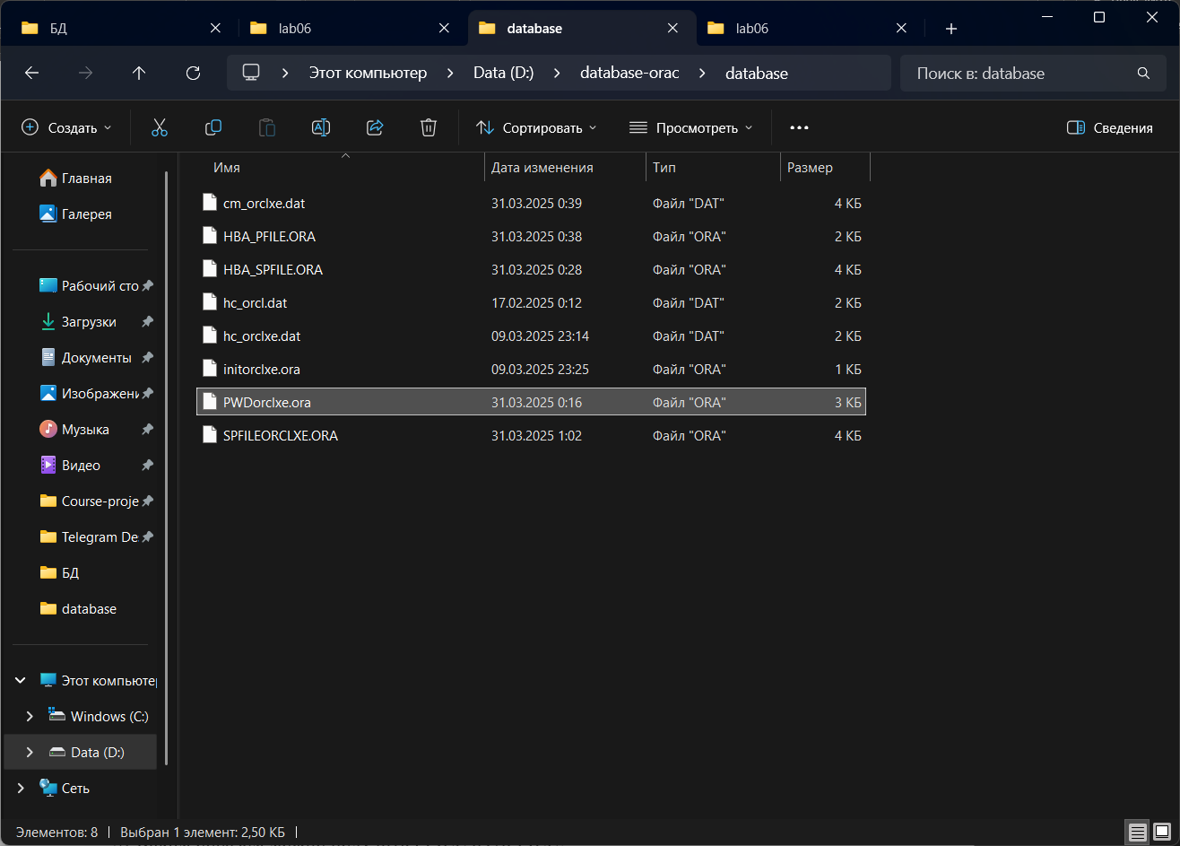
- Получите перечень директориев для файлов сообщений и диагностики.
SELECT * FROM V$DIAG_INFO;
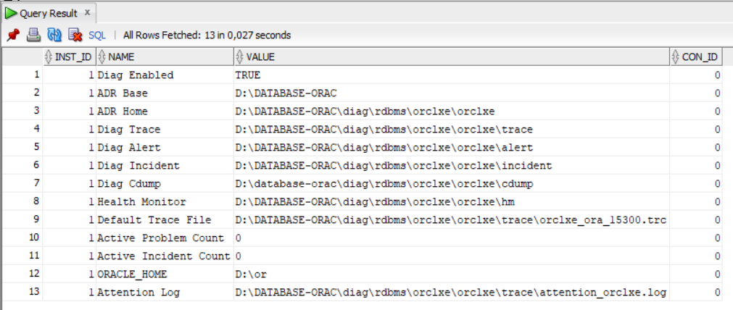
- Найдите и исследуйте содержимое протокола работы инстанса (LOG.XML), найдите в нем команды переключения журналов которые вы выполняли.
D:\database-orac\diag\rdbms\orclxe\orclxe\alert\log.xml
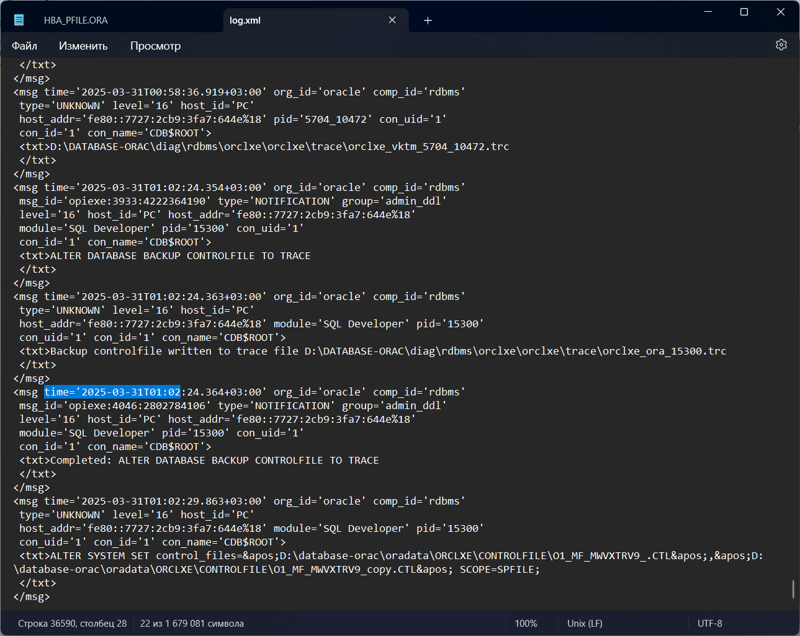
- Найдите и исследуйте содержимое трейса, в который вы сбросили управляющий файл.
SELECT * FROM v$diag_info WHERE name = 'Diag Trace';
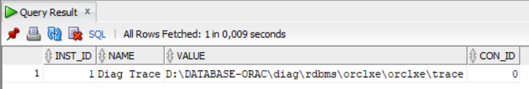

Ответьте на следующие вопросы
- Что такое файл параметров?
Файл параметров (PFILE или SPFILE) — это конфигурационный файл, который используется СУБД Oracle для хранения параметров инстанса базы данных. Эти параметры определяют поведение и настройки базы данных, такие как размер памяти, количество процессов и другие параметры.
- Как выяснить его местоположение?
P.S 1 задание
SHOW PARAMETER spfile;
- В чем разница между SPFILE и PFILE?
- PFILE (Parameter File) — это текстовый файл, который содержит параметры для инициализации базы данных. Он используется для запуска базы данных, но его изменения требуют перезапуска базы данных для применения.
- SPFILE (Server Parameter File) — это бинарный файл, который хранит параметры инстанса. Он поддерживает динамическое изменение параметров без перезапуска базы данных, то есть изменения могут быть применены в реальном времени с помощью команды ALTER SYSTEM.
- Какая возможность появляется (приведите пример) при наличии бинарного формата файла параметров?
При наличии SPFILE в бинарном формате появляется возможность динамически изменять параметры базы данных без необходимости перезапуска инстанса. Например, изменение параметра sga_target в SPFILE может быть выполнено так:
ALTER SYSTEM SET sga_target=2G SCOPE=SPFILE;
В этом случае параметр изменится немедленно, и для применения изменений не требуется перезагружать базу данных.
- В какой последовательности инстанс ищет файлы параметров?
- Если используется SPFILE, то инстанс сначала будет искать его.
- Если SPFILE не найден, будет использован PFILE (если он существует).
- Если ни тот, ни другой файл не найден, инстанс не может запуститься.
- Каким образом можно получить PFILE из SPFILE?
P.S 3 задание
CREATE PFILE='D:\database-orac\database\HBA_PFILE.ORA' FROM SPFILE;
- Каким образом можно получить SPFILE из PFILE?
P.S 5 задание
CREATE SPFILE='D:\database-orac\database\HBA_SPFILE.ORA'
FROM PFILE='D:\database-orac\database\HBA_PFILE.ORA';
- Где находится файл паролей инстанса?
P.S 10 задание
SELECT * FROM V$PASSWORDFILE_INFO;
- Каким образом можно выяснить местоположение файлов диагностики и сообщений?
SHOW PARAMETER diagnostic_dest;
- Что находится в файле LOG.XML?
Файл LOG.XML — это лог-файл в формате XML, который содержит информацию о работе инстанса базы данных, включая ошибки, предупреждения и другие диагностические сообщения. В нем можно найти следы выполнения операций, таких как запуск базы данных, изменения конфигурации и другие системные события. В частности, можно увидеть записи, связанные с переключением журналов и другими важными процессами.

